PHIẾU HỌC TẬP ENTITY FRAMEWORK CORE
Họ và tên: Lê Sỹ Mạnh Cường

Mã sinh viên: 1871020107

Ngày làm: 24/01/2026

PHIẾU HỌC TẬP EF CORE [01] — ORM LÀ GÌ & CODE FIRST WORKFLOW
Video/Tài liệu đã xem (Link):
https://youtu.be/qkJ9keBmQWo?si=YJ9qRjEcmcTr5bHr

1. Kiến thức cốt lõi (Tóm tắt bằng lời của bạn)
Sau khi xem video/đọc tài liệu, hãy tự diễn giải 3 khái niệm quan trọng nhất:

1. ORM là gì? (Viết bằng lời riêng của bạn)
ORM là viết tắt của Object-Relational Mapping

Nó giải quyết vấn đề gì? (Tại sao cần ORM thay vì viết SQL thuần?)

- ORM giúp chúng ta làm việc với database thông qua các đối tượng C# thay vì phải viết SQL thuần. Nó giải quyết vấn đề "impedance mismatch" giữa mô hình hướng đối tượng (OOP) và mô hình quan hệ (database tables).

2. Entity Framework Core (EF Core) là gì?
EF Core là một ORM framework trong .NET để làm việc với database

Ưu điểm chính của nó so với ADO.NET thuần:

Tăng năng suất: Viết ít code hơn, tự động tạo SQL

Type-safe: Phát hiện lỗi tại compile-time

Dễ bảo trì: Thay đổi database schema dễ dàng qua migrations

LINQ support: Truy vấn dữ liệu bằng C# thay vì SQL

3. Code First Workflow là gì? (Vẽ sơ đồ workflow)
Quy trình 5 bước:

1. Viết Entity classes (Product, Category)

↓

2. Tạo DbContext

↓

3. Add migration (Tạo bản ghi lịch sử thay đổi)

↓

4. Update database

↓

5. Database schema được tạo tự động!

2. Ví dụ thực hành (Bắt buộc)
Yêu cầu: Tạo một project ASP.NET Core Web API đơn giản với EF Core

Mục tiêu:
- Tạo 2 Entity: Category và Product
- Tạo DbContext
- Tạo migration đầu tiên
- Apply migration để tạo Database

Bước 1: Tạo Entity Classes
Viết code cho Models/Category.cs:

public class Category

{

public int Id { get; set; }

// VIẾT CÁC PROPERTIES KHÁC CỦA BẠN VÀO ĐÂY

// (Gợi ý: Name, Description)
[Required]
[MaxLength(100)]
public string Name { get; set; } = string.Empty;

[MaxLength(500)]
public string? Description { get; set; }

public DateTime CreatedAt { get; set; } = DateTime.UtcNow;

// Navigation Property (1 Category → Many Products)

public ICollection<Product> Products { get; set; } = new List<Product>();

}

Viết code cho Models/Product.cs:

public class Product

{

public int Id { get; set; }

// VIẾT CÁC PROPERTIES KHÁC CỦA BẠN VÀO ĐÂY

// (Gợi ý: Name, Price, Stock, CategoryId)

[Required]
[MaxLength(200)]
public string Name { get; set; } = string.Empty;

[MaxLength(2000)]
public string? Description { get; set; }

[Column(TypeName = "decimal(18,2)")]
public decimal Price { get; set; }

[Range(0, 10000)]
public int Stock { get; set; }

public DateTime CreatedAt { get; set; } = DateTime.UtcNow;
public DateTime? UpdatedAt { get; set; }
public bool IsDeleted { get; set; } = false;
public DateTime? DeletedAt { get; set; }

// Foreign Key

public int CategoryId { get; set; }

// Navigation Property

public Category Category { get; set; } = null!;

}

Câu hỏi: Tại sao Property Category trong class Product lại có = null!;? Nó có nghĩa là gì?

- null! là null-forgiving operator, báo cho compiler rằng mặc dù property có thể null, nhưng trong thực tế sẽ luôn có giá trị khi sử dụng
- Giúp tránh cảnh báo "non-nullable property is not initialized"

Bước 2: Tạo DbContext
Viết code cho Data/AppDbContext.cs:

using Microsoft.EntityFrameworkCore;

public class AppDbContext : DbContext

{

public AppDbContext(DbContextOptions<AppDbContext> options) : base(options)

{

}

// VIẾT CÁC DBSET CỦA BẠN VÀO ĐÂY

// (Gợi ý: DbSet<Category>, DbSet<Product>)

public DbSet<Category> Categories { get; set; }
public DbSet<Product> Products { get; set; }

protected override void OnModelCreating(ModelBuilder modelBuilder)

{

base.OnModelCreating(modelBuilder);

// Fluent API configuration (nếu cần)

}

}

Bước 3: Đăng ký DbContext trong Program.cs
Viết đoạn code để đăng ký DbContext:

// Thêm vào file Program.cs sau dòng: var builder = WebApplication.CreateBuilder(args);

// Bước 1: Đọc Connection String từ appsettings.json

var connectionString = builder.Configuration.GetConnectionString("DefaultConnection");
_________________________________________________________________

// Bước 2: Đăng ký DbContext với DI Container

builder.Services.AddDbContext<AppDbContext>(options =>
options.UseSqlServer(connectionString));

Bước 4: Cấu hình appsettings.json
Thêm Connection String vào file appsettings.json:

{

"ConnectionStrings": {

"DefaultConnection": "Server=.;Database=EShopDb;Trusted_Connection=True;TrustServerCertificate=True;"

}

}

Giải thích:

- Server=. có nghĩa là: Kết nối đến SQL Server instance mặc định trên localhost

- Database=EShopDb có nghĩa là: Tên database sẽ được tạo trong SQL Server

- Trusted_Connection=True có nghĩa là: Sử dụng Windows Authentication (tài khoản Windows hiện tại)

Bước 5: Tạo Migration & Apply vào Database
Mở Package Manager Console và chạy lệnh:

Add-Migration InitialCreate

Kết quả: Một folder Migrations/ sẽ được tạo. Hãy mô tả file migration này là gì?

là một bản ghi các thay đổi database:
- Up(): Tạo 2 bảng Categories và Products với:
  - Bảng Categories: Id, Name, Description, CreatedAt
  - Bảng Products: Id, Name, Description, Price, Stock, CreatedAt, UpdatedAt, IsDeleted, DeletedAt, CategoryId
  - Khóa ngoại (Foreign Key): Products.CategoryId → Categories.Id
- Down(): Xóa các bảng nếu cần rollback

Tiếp theo, chạy lệnh:

Update-Database

Kết quả: Database EShopDb sẽ được tạo. Hãy mở SQL Server Management Studio (SSMS) và:

- Kiểm tra Database EShopDb đã tồn tại
- Chụp ảnh màn hình cấu trúc bảng Products (trong Object Explorer → Databases → EShopDb → Tables)

Ảnh kết quả (Dán ảnh SSMS vào đây):

(Dán ảnh chụp từ SSMS)
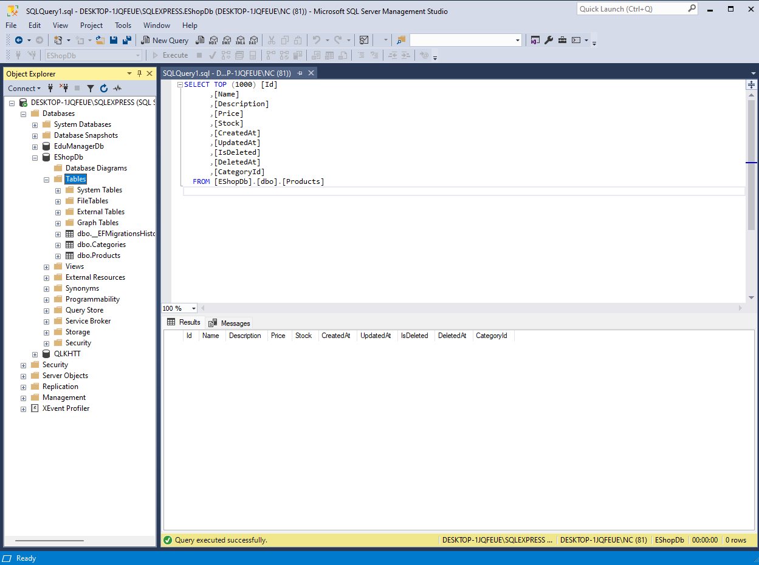

3. Câu hỏi/Thắc mắc của tôi
Ba điều tôi chưa hiểu rõ hoặc muốn hỏi thêm:

- Khóa ngoại (Foreign Key) và quan hệ (Relationship) hoạt động như thế nào?
- Migration là gì? Tại sao lại cần migration?
- Soft Delete là gì? Tại sao cần IsDeleted và DeletedAt

PHIẾU HỌC TẬP EF CORE [02] — CRUD & RELATIONSHIPS
Video/Tài liệu đã xem (Link):
https://youtu.be/6YIRKBsRWVI?si=_e9DQQcgcGQ1WkBs

1. Kiến thức cốt lõi (So sánh 4 thao tác CRUD)
Sau khi xem video/đọc tài liệu, hãy hoàn thành bảng so sánh dưới đây:

CRUD | Ý nghĩa | Method EF Core | Ví dụ code (1-2 dòng)
C | Create | _context.Products.Add() | _context.Products.Add(product); await _context.SaveChangesAsync();
R | Read | _context.Products.Find() hoặc FirstOrDefaultAsync() | await _context.Products.FirstOrDefaultAsync(p => p.Id == id);
U | Update | SaveChangesAsync() (sau khi modify property) | product.Name = "New Name"; await _context.SaveChangesAsync();
D | Delete | _context.Products.Remove() | _context.Products.Remove(product); await _context.SaveChangesAsync();

2. Kiến thức về Relationships (Quan hệ giữa các bảng)

2.1 One-to-Many (1-N): Category → Products
Quan hệ này có ý nghĩa gì?

Một danh mục có thể chứa nhiều sản phẩm, nhưng một sản phẩm chỉ thuộc về một danh mục.

Trong code C#, chúng ta cấu hình bằng:

// Trong Category.cs

public ICollection<Product> Products { get; set; } = new List<Product>();

// Trong Product.cs

public int CategoryId { get; set; }

public Category Category { get; set; } = null!;

Câu hỏi:

- Tại sao Category cần ICollection<Product>?

- Category cần ICollection<Product> để EF Core biết đây là quan hệ 1-nhiều

- Tại sao Product cần CategoryId?

- Product cần CategoryId để tạo foreign key trong database

2.2 N+1 Query Problem
Đây là một vấn đề hiệu suất rất phổ biến. Hãy giải thích:

❌ KHÔNG TỐT (Gây N+1 Problem):

var products = await _context.Products.ToListAsync();

foreach (var product in products)

{

var categoryName = product.Category.Name; // ← Mỗi lần này = 1 query!

}

// Nếu có 100 sản phẩm → 1 query lấy products + 100 queries lấy category = 101 queries total!

Tại sao điều này xảy ra?

Khi không dùng Include(), EF Core sẽ thực hiện "lazy loading": mỗi lần truy cập navigation property sẽ tạo một query riêng.

✅ TỐT (Dùng Eager Loading):

var products = await _context.Products

.Include(p => p.Category) // ← Chỉ 1 query, load cả Category!

.ToListAsync();

Tại sao cách này tốt hơn?

Eager Loading (dùng Include()) tải tất cả dữ liệu liên quan trong một query duy nhất, giảm số lần round-trip đến database.

3. Ví dụ thực hành (Bắt buộc)
Yêu cầu: Triển khai một ProductService với các thao tác CRUD cơ bản

Mục tiêu:
- Tạo ProductService class với các method: Create, GetById, GetAll, Update, Delete
- Sử dụng async/await
- Áp dụng Include để tránh N+1 problem

Viết code cho Services/ProductService.cs:
public class ProductService

{

private readonly AppDbContext _context;

public ProductService(AppDbContext context)

{

_context = context;

}

// CREATE — Thêm sản phẩm mới

public async Task<Product> CreateAsync(Product product)

{

// TODO: Viết code để:

// 1. Set CreatedAt = DateTime.UtcNow

// 2. Thêm product vào DbSet

// 3. Lưu vào Database

// 4. Return product

product.CreatedAt = DateTime.UtcNow;
_context.Products.Add(product);
await _context.SaveChangesAsync();
return product;

}

// READ — Lấy tất cả sản phẩm (có Include Category)

public async Task<List<Product>> GetAllAsync()

{

// TODO: Viết code để:

// 1. Lấy tất cả sản phẩm từ Database

// 2. Include thông tin Category

// 3. Sắp xếp theo tên (OrderBy)

// 4. Return list

return await _context.Products
.Include(p => p.Category)
.Where(p => !p.IsDeleted)
.OrderBy(p => p.Name)
.ToListAsync();

}

// READ — Lấy 1 sản phẩm theo ID (có Include Category)

public async Task<Product?> GetByIdAsync(int id)

{

// TODO: Viết code để:

// 1. Tìm sản phẩm với id đã cho

// 2. Include thông tin Category

// 3. Return product hoặc null nếu không tìm thấy

return await _context.Products
.Include(p => p.Category)
.FirstOrDefaultAsync(p => p.Id == id && !p.IsDeleted);

}

// UPDATE — Cập nhật sản phẩm

public async Task<Product> UpdateAsync(int id, Product updateData)

{

// TODO: Viết code để:

// 1. Tìm sản phẩm với id đã cho

// 2. Throw exception nếu không tìm thấy

// 3. Cập nhật các properties (Name, Price, Stock, CategoryId)

// 4. Set UpdatedAt = DateTime.UtcNow

// 5. Lưu vào Database

// 6. Return product đã cập nhật

var product = await GetByIdAsync(id);
if (product == null)
throw new NotFoundException($"Product with id {id} not found");

product.Name = updateData.Name;
product.Price = updateData.Price;
product.Stock = updateData.Stock;
product.CategoryId = updateData.CategoryId;
product.UpdatedAt = DateTime.UtcNow;

await _context.SaveChangesAsync();
return product;

}

// DELETE — Xóa sản phẩm (Soft Delete)

public async Task DeleteAsync(int id)

{

// TODO: Viết code để:

// 1. Tìm sản phẩm với id đã cho

// 2. Throw exception nếu không tìm thấy

// 3. Set IsDeleted = true

// 4. Set DeletedAt = DateTime.UtcNow

// 5. Lưu vào Database

// Lưu ý: Phải thêm properties IsDeleted và DeletedAt vào Entity trước!

var product = await GetByIdAsync(id);
if (product == null)
throw new NotFoundException($"Product with id {id} not found");

product.IsDeleted = true;
product.DeletedAt = DateTime.UtcNow;
await _context.SaveChangesAsync();

}

// SEARCH & FILTER

public async Task<List<Product>> SearchAsync(string? searchTerm, int? categoryId)

{

// TODO: Viết code để:

// 1. Bắt đầu query từ _context.Products

// 2. Nếu searchTerm không null → Where(p => p.Name.Contains(searchTerm))

// 3. Nếu categoryId có giá trị → Where(p => p.CategoryId == categoryId)

// 4. Include Category

// 5. Return list kết quả

var query = _context.Products
.Include(p => p.Category)
.Where(p => !p.IsDeleted);

if (!string.IsNullOrEmpty(searchTerm))
{
query = query.Where(p => p.Name.Contains(searchTerm));
}

if (categoryId.HasValue)
{
query = query.Where(p => p.CategoryId == categoryId.Value);
}

return await query.ToListAsync();

}

}

Đăng ký ProductService trong Program.cs:
Thêm dòng code sau (trong file Program.cs):

// Đăng ký ProductService vào DI Container
builder.Services.AddScoped<ProductService>();

4. Kiểm tra kết quả (Optional - Dùng Postman/Thunder Client)
Nếu bạn đã tạo API Controller cho Products, hãy:

- Chụp ảnh kết quả gọi API GET /api/products (nên có ít nhất 2-3 sản phẩm)
- Chụp ảnh kết quả gọi API POST /api/products (thêm sản phẩm mới)
- Chụp ảnh kết quả gọi API PUT /api/products/{id} (cập nhật sản phẩm)
- Chụp ảnh kết quả gọi API DELETE /api/products/{id} (xóa mềm sản phẩm)

Ảnh kết quả Postman (Dán ảnh vào đây):

(Dán ảnh 1)
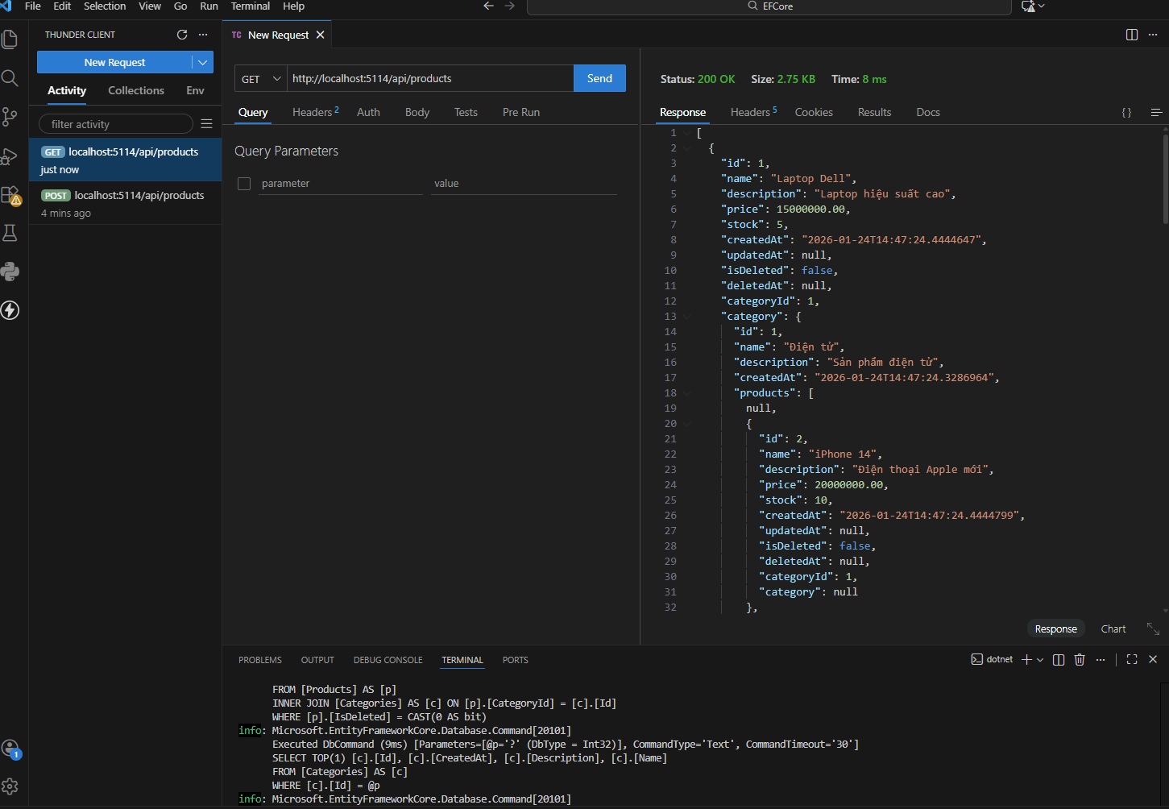
(Dán ảnh 2)
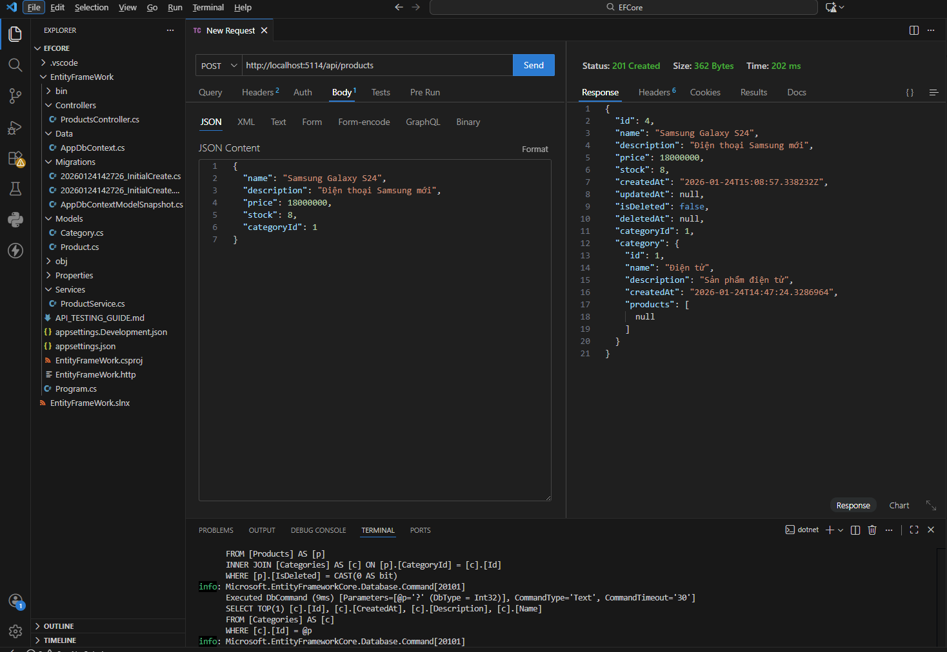
(Dán ảnh 3)

(Dán ảnh 4)

5. Câu hỏi/Thắc mắc của tôi
Ba điều tôi chưa hiểu rõ hoặc muốn hỏi thêm:

- Cần hướng dẫn phần PUT và DELETE

PHIẾU HỌC TẬP EF CORE [03] — DATA ANNOTATIONS & FLUENT API
Video/Tài liệu đã xem (Link):

https://youtu.be/HP7m4RoqOCY?si=U7aZKFRGn5uCYpQB

1. Kiến thức cốt lõi (So sánh Annotations vs Fluent API)
Tính năng | Data Annotations | Fluent API
Vị trí code | Trên property trong Entity class | Trong DbContext.OnModelCreating
Dễ dùng | Dễ hơn, trực quan hơn | Phức tạp hơn, nhiều cấu hình hơn
Khả năng mạnh mẽ | Hạn chế, cơ bản | Mạnh mẽ, toàn diện
Ưu tiên nếu xung đột | Thấp hơn | Cao hơn (Fluent API ghi đè)

2. Ví dụ thực hành (Cải tiến Entity Classes)
Yêu cầu: Sử dụng Data Annotations để cấu hình Entity Classes hoàn chỉnh

Cải tiến Category.cs:
public class Category

{

[Key] // ← Chỉ định Primary Key

public int Id { get; set; }

[Required] // ← TODO: Điền annotation thích hợp để bắt buộc Name không null

[MaxLength(100)] // ← Giới hạn độ dài 100 ký tự

public string Name { get; set; } = string.Empty;

[MaxLength(500)]

public string? Description { get; set; } // ← Optional (nullable)

// TODO: Thêm CreatedAt property với annotation thích hợp

[Required]
[DataType(DataType.DateTime)]
public DateTime CreatedAt { get; set; } = DateTime.UtcNow;

public ICollection<Product> Products { get; set; } = new List<Product>();

}

Cải tiến Product.cs:
public class Product

{

public int Id { get; set; }

[Required]

[MaxLength(200)]

public string Name { get; set; } = string.Empty;

[MaxLength(2000)]

public string? Description { get; set; }

// TODO: Thêm annotation để chỉ định kiểu dữ liệu là decimal(18,2)

[Column(TypeName = "decimal(18,2)")]

public decimal Price { get; set; }

[Range(0, 10000)] // ← TODO: Giải thích ý nghĩa của Range
[Range(0, 10000)] có nghĩa là: giá trị của Stock phải nằm trong khoảng từ 0 đến 10000 (bao gồm cả hai đầu).

public int Stock { get; set; }

// TODO: Thêm các properties khác (CreatedAt, UpdatedAt, IsDeleted, DeletedAt)

[Required]
public DateTime CreatedAt { get; set; } = DateTime.UtcNow;

public DateTime? UpdatedAt { get; set; }

public bool IsDeleted { get; set; } = false;

public DateTime? DeletedAt { get; set; }

[ForeignKey("CategoryId")] // ← Chỉ định Foreign Key

public int CategoryId { get; set; }

public Category Category { get; set; } = null!;

}

3. Sử dụng Fluent API (Tùy chọn - Dành cho bạn muốn hiểu sâu)
Viết Fluent API cấu hình trong AppDbContext.cs:

protected override void OnModelCreating(ModelBuilder modelBuilder)

{

base.OnModelCreating(modelBuilder);

// TODO: Viết Fluent API để cấu hình Product table

// (Gợi ý: Set table name, Primary Key, Properties)

modelBuilder.Entity<Product>(entity =>

{

entity.ToTable("Products");

entity.HasKey(p => p.Id);

// Cấu hình Name

entity.Property(p => p.Name)

.IsRequired()

.HasMaxLength(200);

// TODO: Cấu hình Price, Stock, và các properties khác

entity.Property(p => p.Description)
.HasMaxLength(2000);

entity.Property(p => p.Price)
.HasColumnType("decimal(18,2)")
.IsRequired();

entity.Property(p => p.Stock)
.IsRequired();

entity.Property(p => p.CreatedAt)
.IsRequired()
.HasDefaultValueSql("GETUTCDATE()");

entity.Property(p => p.UpdatedAt)
.IsRequired(false);

entity.Property(p => p.IsDeleted)
.HasDefaultValue(false);

entity.Property(p => p.DeletedAt)
.IsRequired(false);

// Cấu hình Relationship

entity.HasOne(p => p.Category)

.WithMany(c => c.Products)

.HasForeignKey(p => p.CategoryId)

.OnDelete(DeleteBehavior.Cascade); // ← Nếu xóa Category thì Products bị xóa theo

});

}

4. Tạo Migration mới & Apply
Sau khi cập nhật Entity Classes, chạy lệnh:

Add-Migration UpdateProductAndCategoryModels

Update-Database

Chụp ảnh cấu trúc bảng Products trong SSMS:

5. Câu hỏi/Thắc mắc của tôi
- Khi nào nên dùng DeleteBehavior.Cascade vs DeleteBehavior.Restrict?
- Cách tạo composite index bằng Fluent API?

MINI TEST
Trả lời các câu hỏi sau để tự kiểm tra hiểu biết của mình:

Phần 1: ORM & Code First
1. Code First có nghĩa là?

- A. Viết SQL trước, sau đó tạo C# classes
- B. Viết C# classes trước, Database tự tạo từ code
- C. Đặt code trước SQL trong project

Đáp án: B

2. DbContext là gì?

- A. Một database server
- B. Cổng giao tiếp giữa C# code và Database
- C. Một bảng trong database
Đáp án: B

3. Migration dùng để làm gì?

- A. Backup database
- B. Tạo và cập nhật database schema
- C. Tối ưu performance

Đáp án: B

Phần 2: CRUD & Relationships
4. Eager Loading dùng method nào?

- A. .Load()
- B. .Include()
- C. .Join()

Đáp án: B

5. N+1 Query Problem xảy ra khi?

- A. Không dùng Include → mỗi navigation property access = 1 query
- B. Dùng quá nhiều Include
- C. Query quá phức tạp

Đáp án: A

6. Soft Delete khác Hard Delete?

- A. Không khác
- B. Soft Delete đánh dấu (IsDeleted=true), Hard Delete xóa hẳn
- C. Soft Delete nhanh hơn

Đáp án: B

Phần 3: Annotations & Fluent API
7. [Required] annotation có ý nghĩa gì?

- A. Property là optional
- B. Property không được phép null
- C. Property là Primary Key

Đáp án: B

8. Data Annotations vs Fluent API, cái nào có quyền ưu tiên cao hơn khi xung đột?

- A. Data Annotations
- B. Fluent API
- C. Bằng nhau

Đáp án: B

Đáp án Mini Test

👉 Nhấn vào đây để xem đáp án Phần 1:
- B - Viết C# classes trước, Database tự tạo
- B - Cổng giao tiếp giữa C# code và Database
- B - Tạo và cập nhật database schema

Phần 2:
- B - .Include()
- A - Không dùng Include → mỗi access = 1 query
- B - Soft Delete đánh dấu, Hard Delete xóa hẳn

Phần 3:
- B - Property không được phép null
- B - Fluent API có ưu tiên cao hơn

📌 TÓM TẮT CHƯƠNG (Self-Reflection)
Sau khi hoàn thành các phiếu học tập, hãy tự mô tả:

Những gì tôi đã hiểu:

Hiểu về ORM và cách EF Core hoạt động

Biết cách tạo Entity classes, DbContext và migrations

Nắm được các thao tác CRUD cơ bản và quan hệ 1-nhiều

Những gì tôi vẫn chưa rõ:
- Cách tối ưu query performance với số lượng bản ghi lớn
- Sử dụng transaction và xử lý lỗi trong EF Core

Mục tiêu tiếp theo:
Học về LINQ advanced queries, stored procedures, và query optimization

Ghi chú của giáo viên:

Ngày hoàn thành: 24/01/2026

Chữ ký sinh viên: Cường

